

**INSTRUCTIVO DE USUARIO**

**DECLARACIÓN DEL IMPUESTO DE REGISTRO**

**GOBERNACIÓN DEL ATLÁNTICO**

**SECRETARÍA DE HACIENDA**

**IMPUESTOS GUBERNAMENTALES**

**TABLA DE CONTENIDO**

**Pág.**

ACCESO A LA PRESENTACIÓN DE LA DECLARACIÓN. 4

INICIO DE SESIÓN EN EL PORTAL CIUDADANO 5

SELECCIÓN DE DECLARACIÓN, VIGENCIA Y PERÍODO A DECLARAR. 6

DIGITACIÓN DE IDENTIFICACIÓN DEL SUJETO QUE PRESENTARÁ LA DECLARACIÓN. 7

DILIGENCIAMIENTO DE LA DECLARACIÓN DEL IMPUESTO DE REGISTRO. 9

OPCIONES DE USO. 9

SECCIÓN D: INFORMACIÓN GENERAL. 11

SECCIÓN E: LIQUIDACIÓN. 13

SECCIÓN F: DEVOLUCIONES. 15

TOTAL LIQUIDACIÓN. 16

SECCIÓN G. INFORMACIÓN DE LA DECLARACIÓN QUE CORRIGE 21

SECCIÓN H: PAGOS. 21

SECCIÓN I: FIRMAS 23

REGISTRAR DECLARACIÓN 25

AUTORIZACIÓN DE DECLARACIONES Y PRE-VISUALIZACIÓN DE LA DECLARACIÓN. 25

Encabezado de la sección de visualización de declaraciones 27

Sección de Vista Previa 27

Sección de Historial de Autorización 29

Sección de Pagos 29

**VISIÓN GENERAL**

El formulario en línea para la presentación de la declaración de IMPUESTO DE REGISTRO será el asistente que le ayudará de manera fácil y rápida la generación de la declaración ante la Gobernación del Atlántico.

|  |  |
| --- | --- |
| Alerta roja - Wikipedia, la enciclopedia libre | ***¡IMPORTANTE!***  El diligenciamiento de la declaración no la da como presentada, solo quedará como presentada cuando genere la declaración con su código de barras y firma ante las entidades bancarias habilitadas por la administración gubernamental con las que tenga convenio a nivel nacional. |

**ASISTENTE PARA LA PRESENTACIÓN DE LA DECLARACIÓN DEL IMPUESTO DE REGISTRO**

## ACCESO A LA PRESENTACIÓN DE LA DECLARACIÓN.

Para realizar la declaración del Impuesto de Registro debe ingresar al portal ciudadano a través del cual se presentan las declaraciones ante la Gobernación del Atlántico. A través de la siguiente imagen se observa el portal de selección de impuestos.

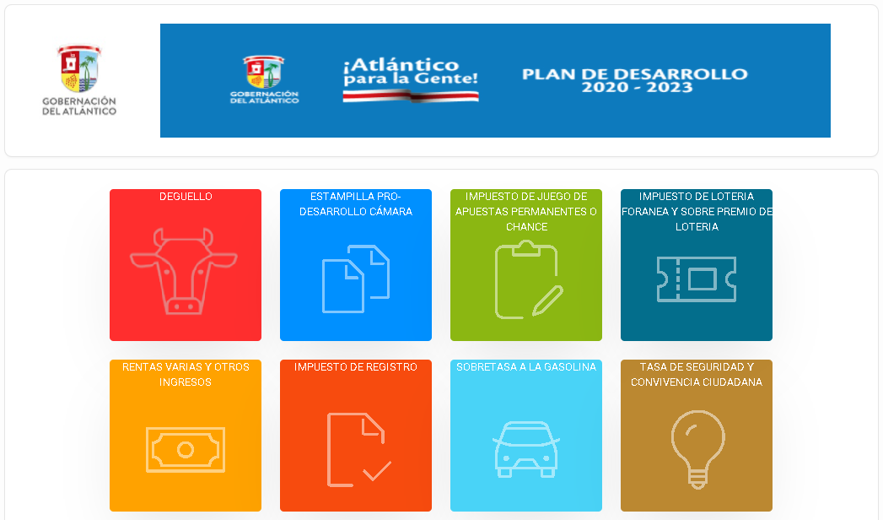

Seleccionar la opción o icono con el que se identifica el Impuesto de Registro. En la siguiente imagen se muestra la opción a seleccionar.

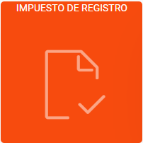

Después de haber hecho clic en la opción se desplegarán las siguientes opciones a la cual deberá hacer clic en **Registro e Impresión de Formularios**.

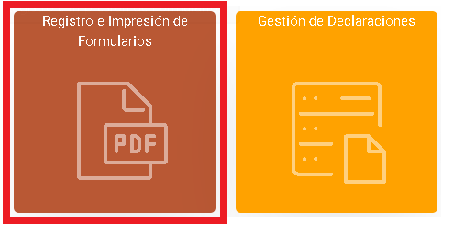

## INICIO DE SESIÓN EN EL PORTAL CIUDADANO

A continuación, el sistema cargará la ventana de inicio de sesión en la cual deberá ingresar sus credenciales de acceso.

|  |  |
| --- | --- |
|  | **NOTA**: Si no se ha registrado en el Portal Ciudadano y desea realizarlo dirigirse al instructivo **Registro de Usuarios -Portal Ciudadano**. |

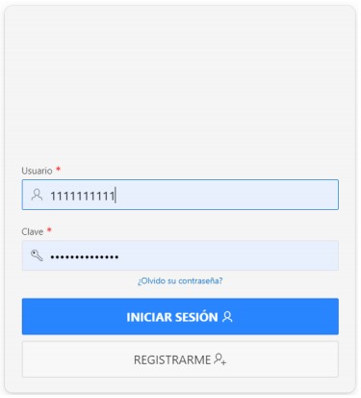

Una vez haya iniciado sesión, podrá continuar a la siguiente sección.

## SELECCIÓN DE DECLARACIÓN, VIGENCIA Y PERÍODO A DECLARAR.

Después de haber iniciado sesión en el sistema se mostrará la siguiente sección donde deberá seleccionar el tipo de declaración que va a presentar y el período de la respectiva vigencia.

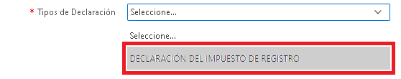

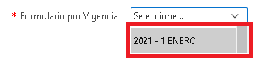

Una vez seleccionados, deberá hacer clic en el botón  para pasar a la siguiente sección de la declaración.

## DIGITACIÓN DE IDENTIFICACIÓN DEL SUJETO QUE PRESENTARÁ LA DECLARACIÓN.

En la siguiente sección deberá digitar la identificación de la persona jurídica que presentará la declaración ante la Gobernación del Atlántico. Una vez realizado deberá hacer clic en el botón  para pasar a la sección de gestión o diligenciamiento del formulario de declaración.

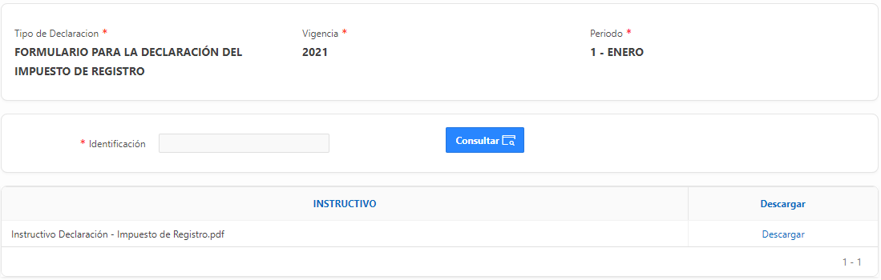



Al realizar la consulta, el sistema le mostrará un mensaje de confirmación al cual deberá hacer clic en el botón  para continuar con el proceso.

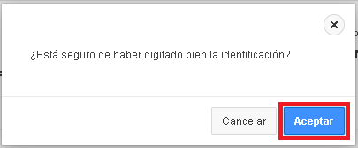

|  |  |
| --- | --- |
|  | **NOTA:** En caso de que al realizar la consulta le aparezca el siguiente mensaje de error. Es debido a que la identificación no se encuentra registrada en el sistema y deberá contactar al área respectiva de la Gobernación del Atlántico para solicitar el registro y poder realizar la gestión de la declaración en línea con los soportes que sean requeridos. |

Después de haber digitado la identificación el sistema iniciará el cargue del formato en línea de diligenciamiento de la declaración como se muestra en la siguiente imagen.

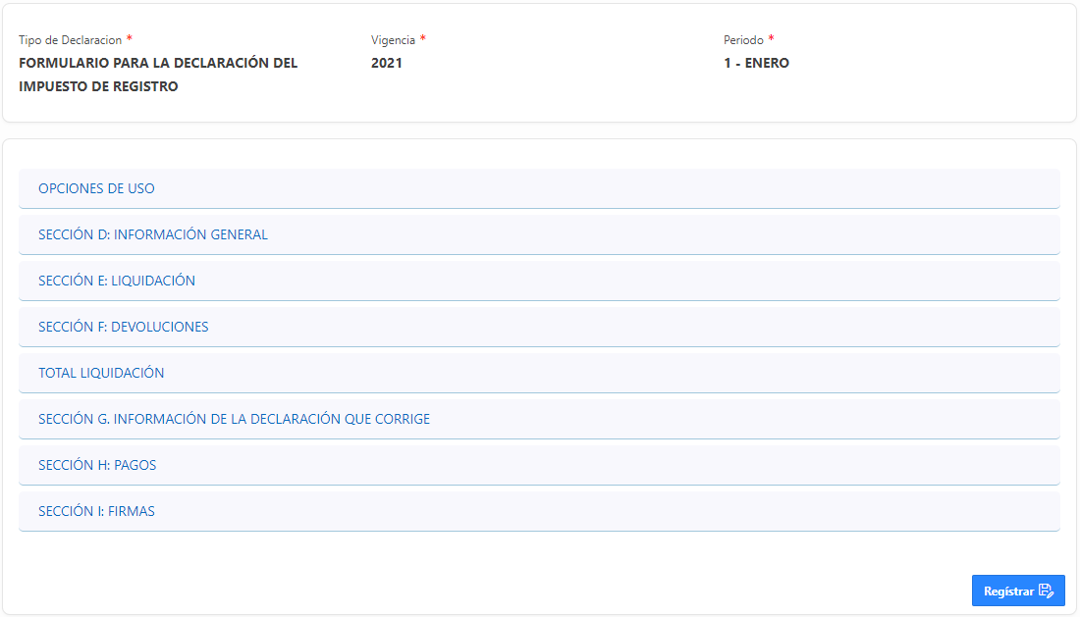

## DILIGENCIAMIENTO DE LA DECLARACIÓN DEL IMPUESTO DE REGISTRO.

Para realizar el diligenciamiento de la declaración, en el siguiente apartado se explicará la información visible de cada sección para realizar la gestión.

### **OPCIONES DE USO**.

Esta sección muestra el siguiente apartado:

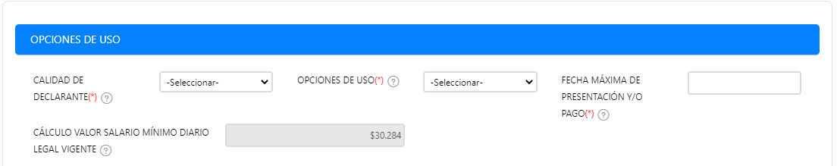

Donde deberá de seleccionar:

**Calidad del Declarante** mediante la lista de selección:

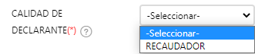

**Opciones de Uso**, aquí debe seleccionar el tipo de declaración a presentar, **Declaración Inicial** o **Declaración de Corrección**. Si nunca ha presentado la declaración de **Impuesto de registro** para la vigencia y periodo previamente seleccionada deberá seleccionar declaración inicial.

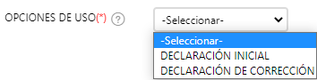

Si ya anteriormente ha presentado una declaración inicial, deberá seleccionar **Declaración por Corrección** y el sistema automáticamente validará si es correcto (De no ser correcto el sistema le colocará nuevamente en Declaración Inicial), si efectivamente ya existe una declaración presentada el sistema le cargará en el ítem **Cálculo Declaración de Corrección** la declaración que anteriormente haya presentado.



**Fecha Máxima de Presentación de Declaración**, haciendo clic en el campo para que se visualice el calendario:

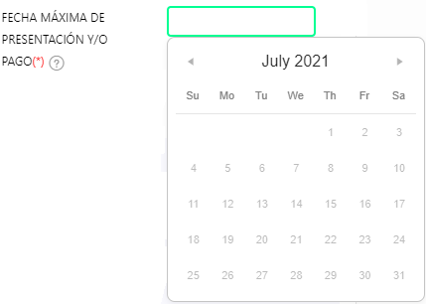

**Cálculo Valor Salario Mínimo Diario Legal Vigente,** este campo se autocompleta según la información asociada a la identificación consultada.



### **SECCIÓN D: INFORMACIÓN GENERAL**.

En esta sección se muestra la información registrada del declarante asociado la identificación consultada.

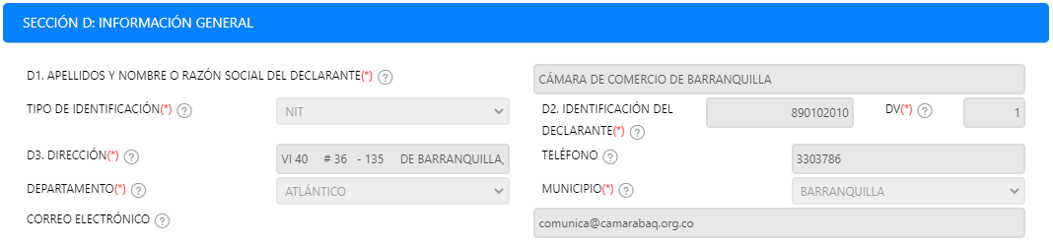

En la sección se observa la siguiente información:

**D1. Apellidos y Nombre o Razón Social Del Declarante:**



**Tipo de Identificación:** 

**D2. Identificación del Declarante:** 

**Dígito de Verificación(DV):** 

**D3. Dirección:** 

**Teléfono:** 

**Departamento:** 

**Municipio:** 

**Correo Electrónico:** 

|  |  |
| --- | --- |
|  | **NOTA**: Si la información mostrada está desactualizada, no es correcta o está incompleta, deberá comunicarse con la administración para conocer el proceso de como actualizar sus datos y poder presentar su declaración. |

### **SECCIÓN E: LIQUIDACIÓN**.

En esta sección se deberá diligenciar los ítems **E1. Clase de Acto**, **E2. No. De Actos,** **E3. Cuantía**, **E4. Tarifa**, **E5. Valor Impuesto** y **E6. Valor Interés**.

|  |  |
| --- | --- |
|  | **NOTA**:Para ingresar **E1. Clase de Acto** y **E4. Tarifa**, deberá seleccionarlos mediante la lista de selección. |

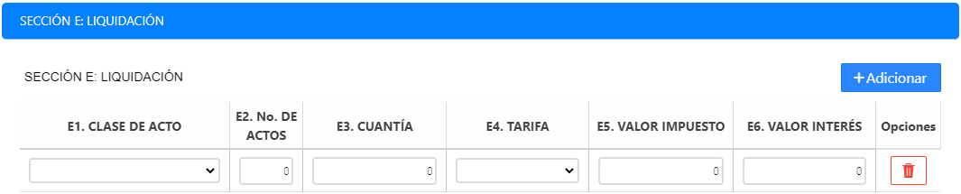

Para agregar datos de liquidación, deberá de hacer clic en el botón , se agregarán nuevas filas para diligenciar los ítems. Si desea eliminar una fila que no va a utilizar podrá hacer clic en el botón.

|  |  |
| --- | --- |
|  | **NOTA**: **Actos con Cuantía:** Para realizar el cálculo del valor del impuesto el sistema multiplica la **Cuantía** por la **Tarifa**.  **Actos sin Cuantía:** Para realizar el cálculo del valor del impuesto el sistema multiplica el **Número de Actos** por la **Tarifa**. |

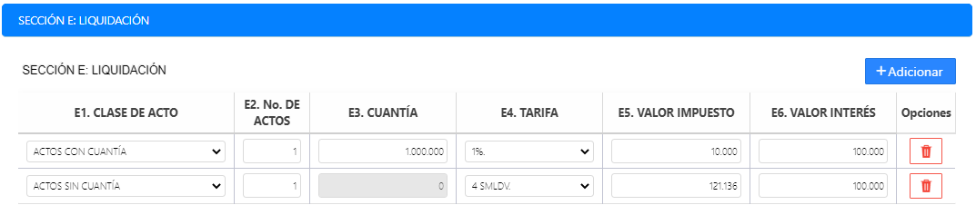

### **SECCIÓN F: DEVOLUCIONES**.

En esta sección se deberá diligenciar los ítems **F1. Clase de Acto**, **F2. No. De Actos,** **F3. Cuantía**, **F4. Tarifa**, **F5. Valor Impuesto** y **F6. Valor Interés**.

|  |  |
| --- | --- |
|  | **NOTA**:Para ingresar **F1. Clase de Acto** y **F4. Tarifa**, deberá seleccionarlos mediante la lista de selección. |

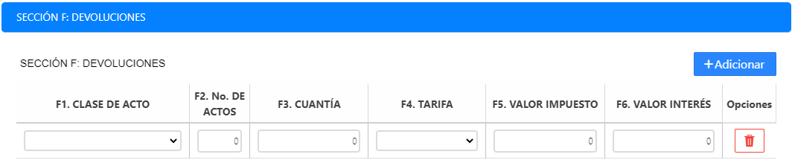

Para agregar datos de liquidación, deberá de hacer clic en el botón , se agregarán nuevas filas para diligenciar los ítems. Si desea eliminar una fila que no va a utilizar podrá hacer clic en el botón.

|  |  |
| --- | --- |
|  | **NOTA**: **Actos con Cuantía:** Para realizar el cálculo del valor del impuesto el sistema multiplica la **Cuantía** por la **Tarifa**.  **Actos sin Cuantía:** Para realizar el cálculo del valor del impuesto el sistema multiplica el **Número de Actos** por la **Tarifa**. |

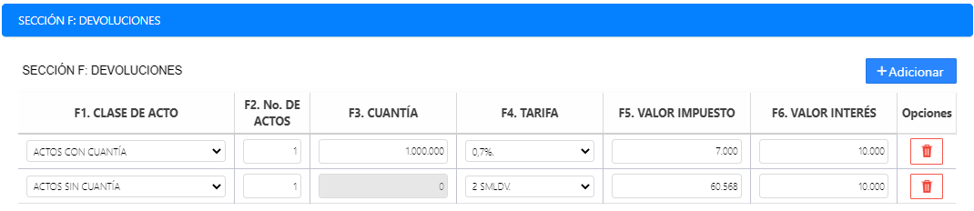

### **TOTAL LIQUIDACIÓN**.

Esta sección muestra el siguiente apartado:

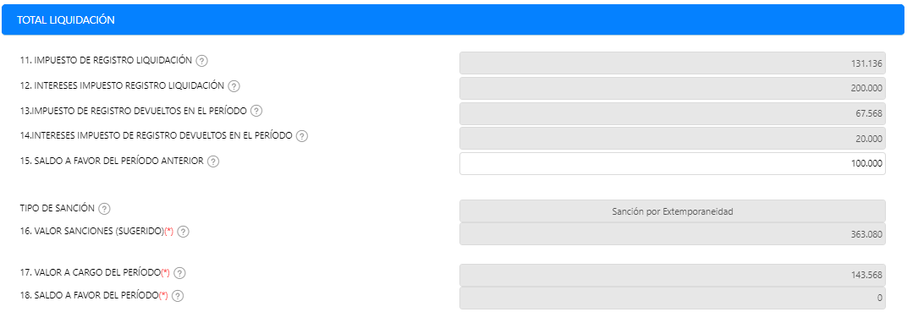

1. **Impuesto de Registro Liquidación:** Este cálculo es el resultado de sumar la columna **Valor Impuesto** de la **Sección Liquidación**.



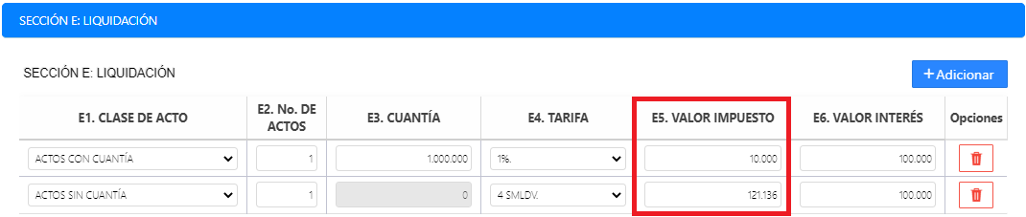

|  |  |
| --- | --- |
|  | **NOTA**: En este ejemplo hay dos valores, pero podrían ser más, en este caso se sumarían todos los valores de esta columna. |

1. **Interés Impuesto Registro Liquidación:** Este cálculo es el resultado de sumar la columna **Valor Interés** de la **Sección Liquidación**.



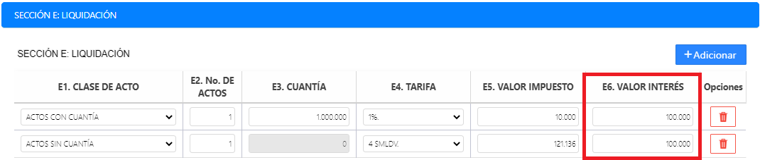

|  |  |
| --- | --- |
|  | **NOTA**: En este ejemplo hay dos valores, pero podrían ser más, en este caso se sumarían todos los valores de esta columna. |

1. **Impuesto de Registro Devueltos en el Período:** Este cálculo es el resultado de sumar la columna **Valor Impuesto** de la **Sección Devoluciones**.



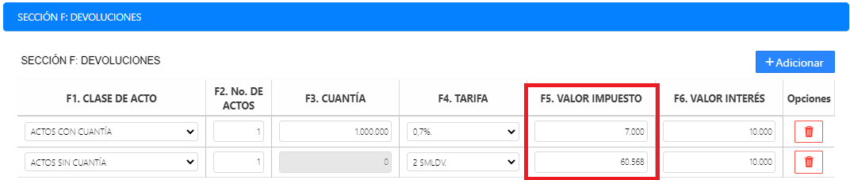

|  |  |
| --- | --- |
|  | **NOTA**: En este ejemplo hay dos valores, pero podrían ser más, en este caso se sumarían todos los valores de esta columna. |

1. **Intereses Impuestos de Registro Devueltos en el Período:** Este cálculo es el resultado de sumar la columna **Valor Interés** de la **Sección Devoluciones**.



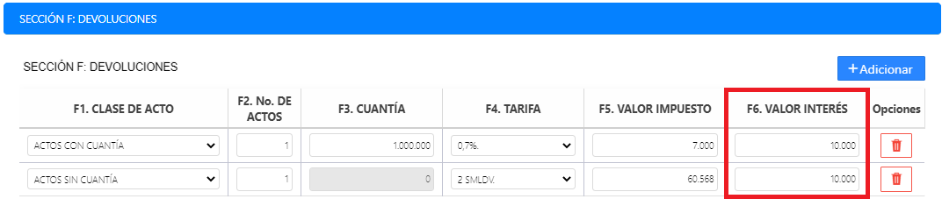

|  |  |
| --- | --- |
|  | **NOTA**: En este ejemplo hay dos valores, pero podrían ser más, en este caso se sumarían todos los valores de esta columna. |

1. **Saldo a Favor del Período Anterior:** Si el usuario tuvo un saldo a favor en el período anterior debe colocar este valor manualmente en este campo.



1. **Valor Sanciones (Sugerido):** En caso de que su declaración presente sanciones el sistema completará los campos **Tipo de Sanción** y **Valor Sanciones (Sugerido)**.



1. **Valor a Cargo del Período:** Este cálculo es el resultado de la siguiente operación: **11. Impuesto de Registro Liquidación** + **12. Interés Impuesto Registro Liquidación** - **13. Impuesto de Registro Devueltos en el Período** - **14. Intereses Impuestos de Registro Devueltos en el Período** - **15. Saldo a Favor del Período Anterior**.

Por ejemplo en este caso: 131.136 + 200.000 - 67.568 - 20.000 - 100.000 = 143.568.



1. **Saldo a Favor del Periodo:** En caso de que el cálculo de la suma anterior sea negativo el saldo aparecerá en este campo.



### **SECCIÓN G. INFORMACIÓN DE LA DECLARACIÓN QUE CORRIGE**

Esta información deberá diligenciarse en caso de que usted este realizando una corrección a la declaración, de no ser así los campos estarán bloqueados.

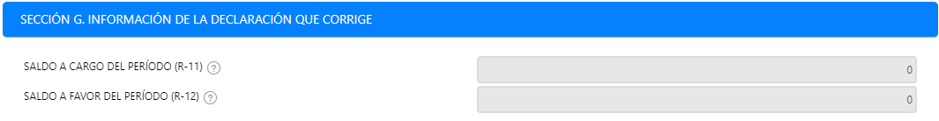

### **SECCIÓN H: PAGOS.**

Esta sección muestra el siguiente apartado:

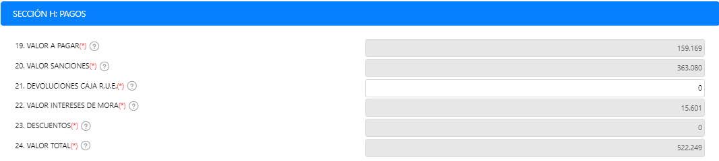

1. **Valor A Pagar:** Este valor es calculado automáticamente por el sistema mediante la siguiente suma: **17.** **Valor a Cargo del Período** + **22. Valor Intereses De Mora**.

Por ejemplo en este caso: 143.568 + 15.601 = 159.169.



1. **Valor Sanciones:** El sistema traerá el valor de las sanciones, el cual se encuentra en el ítem **16.** **Valor Sanciones (Sugerido)**.



1. **Devoluciones Caja R.U.E:** Este campo deberá ser diligenciado por el declarante en caso de que lo necesite.



1. **Valor Intereses De Mora:** Valor calculado automáticamente por el sistema.



1. **Descuentos:** Este valor es parametrizado por el sistema.



1. **Valor Total:** Este valor es calculado automáticamente por el sistema a través de la siguiente operación: **19. Valor A Pagar** + **20. Valor Sanciones** - **21. Devoluciones Caja R.U.E**.

Por ejemplo en este caso: 159.169 + 363.080 - 100000 = 422.249.



### **SECCIÓN I: FIRMAS**

Esta sección muestra el siguiente apartado:

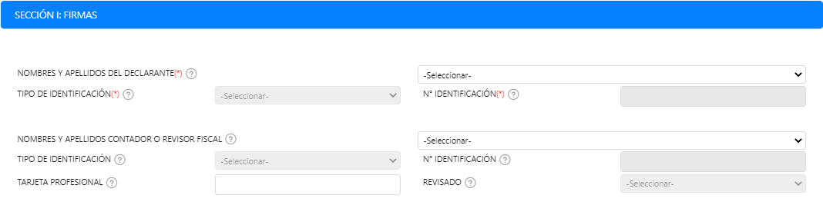

Donde deberá de seleccionar **Nombres y Apellidos del Declarante** y **a**utomáticamente el sistema completará los campos faltantes:



**Tipo de Identificación:** 

**No. Identificación:** 

Por último, deberá seleccionar **Nombres y Apellidos Contador o Revisor Fiscal** y el sistema cargará la información en los otros campos, con excepción de **Tarjeta Profesional** la cual deberá de ingresar.



**Tipo De Identificación:** 

**No. Identificación:** 

**Tarjeta Profesional:** 

**Revisado:** 

## REGISTRAR DECLARACIÓN

Una vez haya finalizado, deberá hacer clic en el botón  ubicado en la esquina inferior. Al realizarlo se mostrará un mensaje de confirmación al cual deberá dar clic en si la información diligenciada es la correcta.

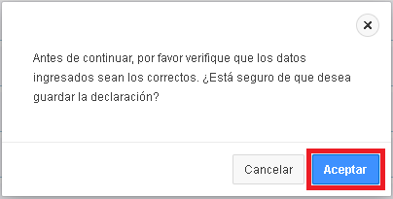

Después de confirmada la información, pasará a la siguiente sección de autorización de declaraciones.

## AUTORIZACIÓN DE DECLARACIONES Y PRE-VISUALIZACIÓN DE LA DECLARACIÓN.

Una vez diligenciada la información de la declaración, se mostrará una previsualización de la declaración como se muestra en la siguiente imagen.

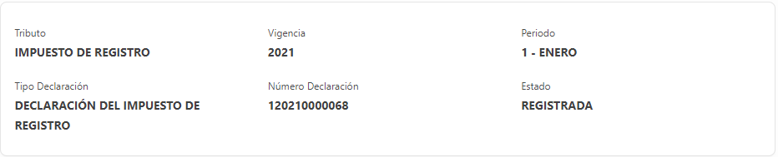

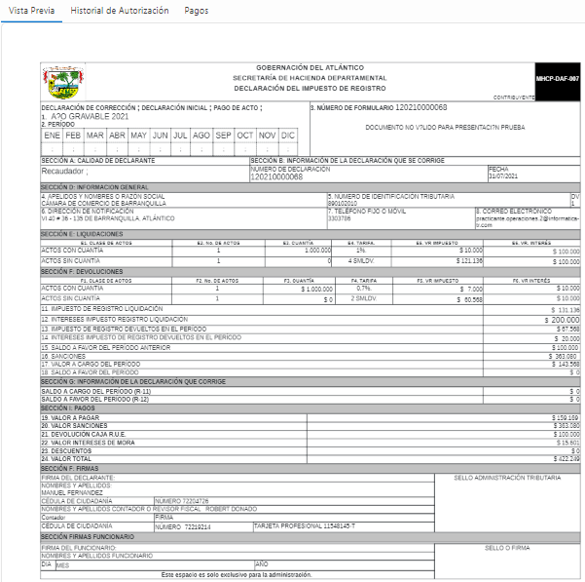

A continuación, se detalla la información que se visualiza en esta sección.

Encabezado de la sección de visualización de declaraciones.

En esta sección podrá visualizar un detallado de lo que está declarando, en el cual puede obtener información relevante. En las siguientes imágenes se describe lo visualizado.

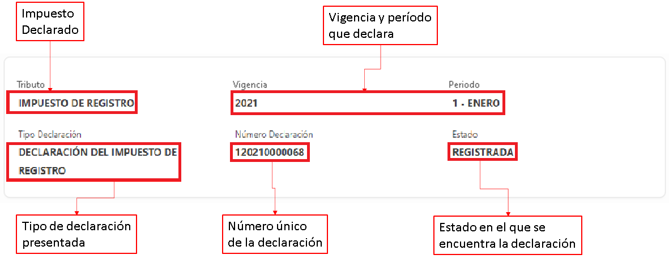

El estado **Registrada** indica que la declaración aún no se encuentra válida para ser presentada, solo que quedó registrada correctamente en el sistema.

Sección de Vista Previa. En esta sección se podrá visualizar la declaración con los datos diligenciados y la información respectiva la cual podrá verificar. En la información que se ve reflejada adicionalmente se notifica en una sección que la declaración no es válida para ser presentada.

Encabezado de la declaración. En esta sección se observa:

1. El tipo de declaración presentada. (**Declaración Inicial**, **Declaración de Corrección** o **Pago de Acto**) marcado con una **X**.
2. La vigencia que está declarando marcada con una **X**.
3. El régimen seleccionado en la declaración marcado con una **X**.
4. El periodo declarado marcado con una **X**.
5. Fecha máxima para presentar y pagar la declaración.
6. El número del formulario o declaración.
7. El estado de la declaración. Este estado define si la declaración es válida o no. En la imagen a continuación, se muestra que aún no se encuentra válida y esta declaración debe ser autorizado. Lo cual se explicará más adelante.

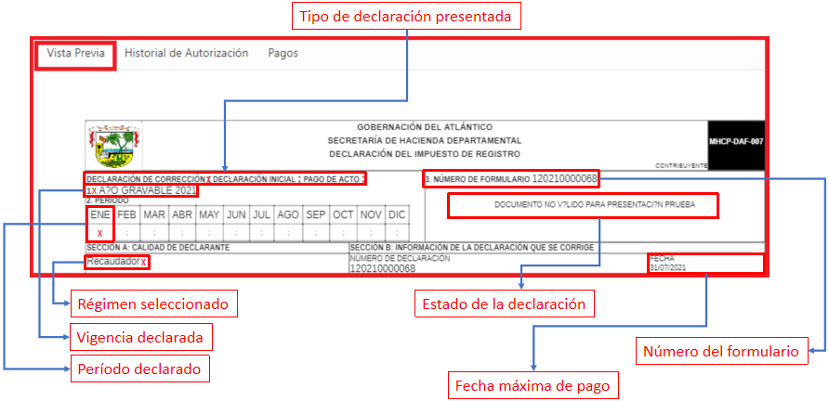

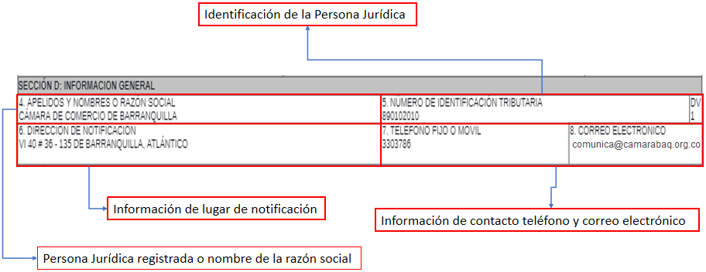

Sección de Historial de Autorización. En la siguiente sección podrá hacer seguimiento a las solicitudes de autorización de declaración y que persona asociada a la empresa está pendiente por autorizar la declaración para que pase de estado **REGISTRADA** a **AUTORIZADA**.

Sección de Pagos. En esta sección podrá visualizar la información relacionada al pago de esta declaración presentada cuando sea requerido.

**CARGUE DE ANEXOS O ADJUNTOS**

Después de visualizada la declaración en la esquina superior derecha se encuentra el botón .

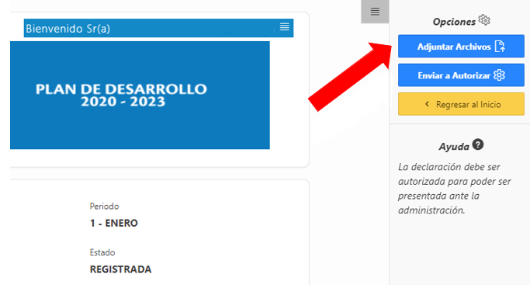

Donde al hacer clic se visualizará la siguiente ventana:

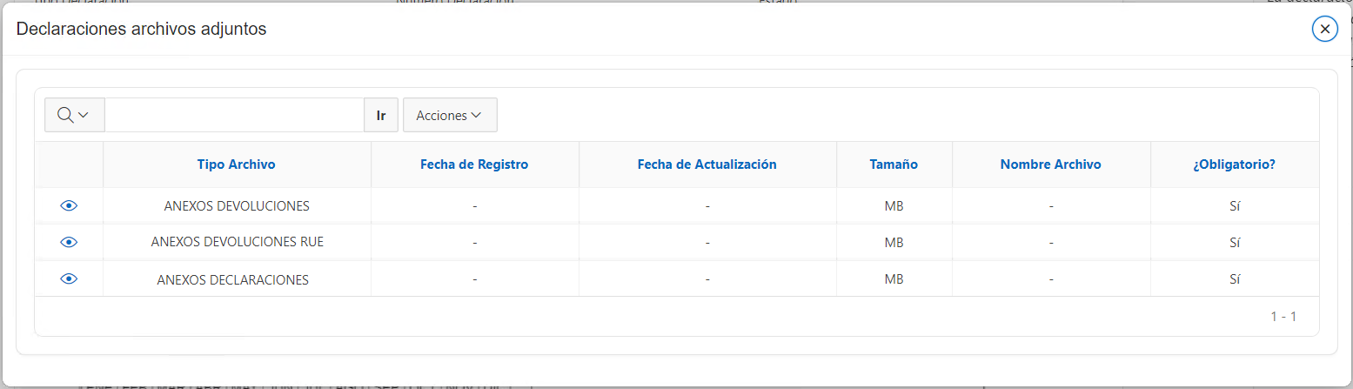

En esta se especificarán los adjuntos que deberá anexar para la presentación de la declaración. Para continuar deberá hacer clic en el icono  donde le aparecerá la siguiente ventana:

|  |  |
| --- | --- |
|  | **NOTA**: Los archivos a subir, deberán ser de tipo **.rar**. Para subir el archivo debe hacer clic en la opción . |

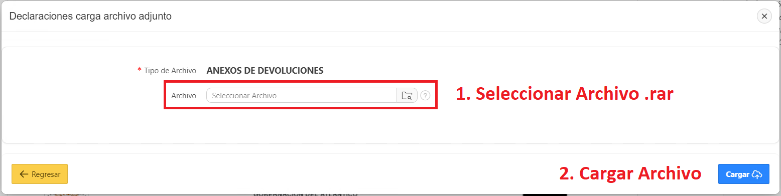

Después de haber subido el archivo y hecho clic en el botón , se mostrará el archivo cargado y podrá proceder con la subida del siguiente anexo requerido.



**AUTORIZAR DECLARACIÓN.**

Como se visualiza en la esquina superior derecha de la declaración, aún no se ve reflejado el código de barras de las declaraciones para efectuar el pago de esta. Aparece una leyenda que informa que el documento no es válido para presentación.

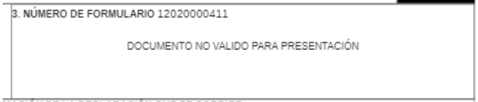

Para generar el código de barras se debe hacer clic en el botón  ubicado en la esquina superior derecha de la página.

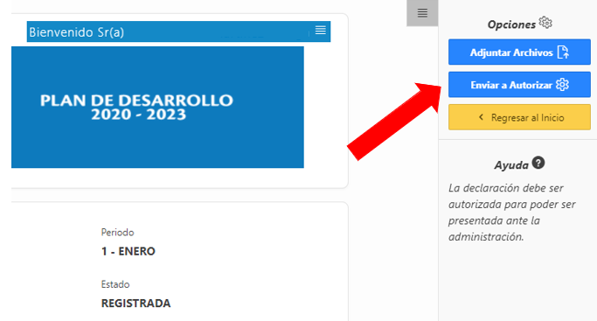

Una vez haya hecho clic aparecerá el siguiente mensaje:

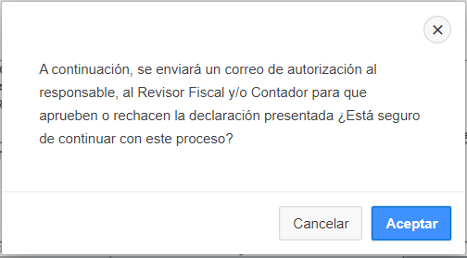

El mensaje anterior notifica que acorde a los responsables seleccionados en la sección de firma de la declaración (Representante Legal, Contador o Revisor Fiscal) será a esas 2 personas quienes les llegue el correo para autorizar la declaración y se genere el código de barras. Para continuar, deberá hacer clic en el botón .

|  |  |
| --- | --- |
|  | **NOTA**: Es muy importante que la información del establecimiento esté actualizada a la fecha, para que las autorizaciones vía correo electrónico lleguen a los correos registrados de la entidad. |

A continuación, se muestra el correo recibido de la autorización. Donde se visualiza la información de la declaración anteriormente presentada. Si la información recepcionada en el correo es correcta se debe hacer clic en el enlace.

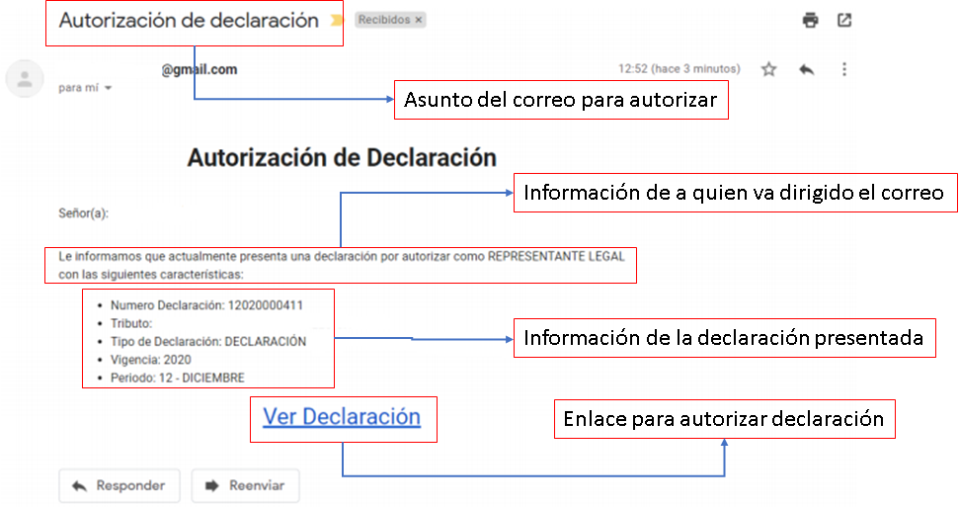

Al hacer clic en el enlace, será redirigido a la página de la declaración donde se habilitarán 2

nuevos botones en la esquina superior derecha.

 Al hacer clic sobre este botón, la declaración quedará anulada y se deberá volver a presentar nuevamente.

 Al hacer clic sobre este botón aparecerá un mensaje solicitando confirmar si estamos seguros de continuar.

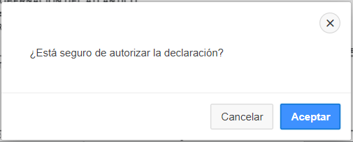

Al hacer clic en el botón  se actualizará la página, permitiendo visualizar el código de barras y un nuevo botón definido como , el cual podrá hacer clic para descargar la declaración en formato PDF para su impresión y posterior pago.

En la siguiente imagen se visualiza la sección donde ya aparece el código de barras y usted podrá descargar la declaración.

|  |
| --- |
| Antes de autorizar la declaración. |
| Después de autorizar la declaración. |